Государственное автономное профессиональное образовательное учреждение Свердловской области

«Уральский радиотехнический колледж им. А.С. Попова»

**Контрольная работа**

**по дисциплине «Прикладное программирование»**

**ПР1 Ввод-вывод данных**

**Вариант I**

Выполнил: ст.гр. Поз-119

Гилазов Артем Русланович

Проверил: преподаватель

2020

**Вся проверочная работа написано в одном проекте.**

**Код весь программы в конце.**

**Задание 1:**  
Напишите программу, объявляющую инициализированные переменные типа double с именами one, two , three, four ,five и значениями 1.0, 1.414, 1.732 , 2.0, 2.236. Затем напишите операторы, выводящие приведенные ниже заголовки и таблицу. Для выравнивания столбцов таблицы используйте управляющую последовательность \t.

**Вывод программы должен быть таким:**

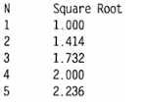

**Код:**

#include <iostream>

using namespace std;

void Task1()

{

double one = 1.0, two = 1.414, three = 1.732, four = 2.0, five = 2.263;

setlocale(LC_ALL, "Rus");

cout << " " << endl;

cout << "Старт программы Task2" << endl;

cout << " " << endl;

cout.setf(std::ios::fixed);

cout.precision(3);

cout << "N\t" << "Square Root" << endl;

cout << "1\t" << one << endl;

cout << "2\t" << two << endl;

cout << "3\t" << three << endl;

cout << "4\t" << four << endl;

cout << "5\t" << five << endl;

system("pause");

}

**Компиляция:**

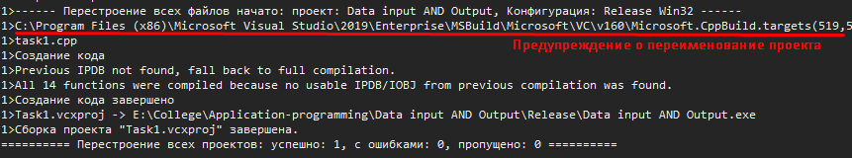

**Результат работы:**

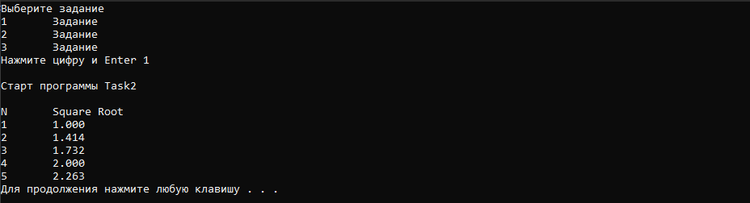

**Задание 2:**

В метрической системе единиц 1 тонна равна 35273,92 унции. Напишите программу, считывающую значение веса коробки сухих завтраков в унциях и выводящую его в тоннах, а также количество коробок, содержащих одну тонну сухих завтраков.

**Код:**

#include <iostream>

using namespace std;

void Task2()

{

const double trans = 35273.92;

double enter;

setlocale(LC_ALL, "Rus");

cout << " " << endl;

cout << "Старт программы Task2" << endl;

cout << " " << endl;

cout << "Введите значение в унциях" << endl;

cin >> enter;

double exit = enter / trans;

int iExit = exit;

cout << "Результат в тоннах - " << exit << endl;

cout.setf(std::ios::fixed);

cout.precision(0);

cout << "Коробок - " << iExit << endl;

system("pause");

}

**Компиляция:**



**Результат работы:**

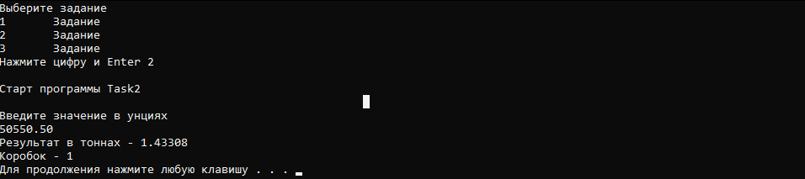

**Задание 3:**

В результате исследований было установлено, что искусственный заменитель сахара, обычно используемый в малокалорийном лимонаде, вызвал смерть лабораторной мыши. Ваш друг очень хочет похудеть, но не может отказать себе в лимонаде. Поэтому он решил выяснить, сколько лимонада можно выпить, не опасаясь летального исхода. Напишите программу, отвечающую на этот вопрос. На входе ее задается количество заменителя сахара, смертельное для мыши, вес мыщи и вес человека. Для безопасности указывается не нынешний вес человека, желающего похудеть, а тот вес, который он считает для себя нормальным. Предположим, что лимонад содержит 0,1% сахарозаменителя. Присвойте этому числу (которое можно выразить как значение 0.001 типа double) имя, используя квалификатор const.

**Код:**

#include <iostream>

using namespace std;

void Task3()

{

const double Concetrat = 0.001;

double humanWeight, mouseWeight, dead, deadHuman;

cout << " " << endl;

cout << "Старт программы Task2" << endl;

cout << " " << endl;

setlocale(LC_ALL, "Rus");

cout << "Введите вес человека в килограмах" << endl;

cin >> humanWeight;

cout << "Введите вес мышки в килограмах" << endl;

cin >> mouseWeight;

cout << "Введите смертельную в килограмах" << endl;

cin >> dead;

deadHuman = humanWeight * dead / mouseWeight / Concetrat;

cout << "Смертельная доза - " << deadHuman << endl;

system("pause");

}

**Компиляция:**



**Результат работы:**

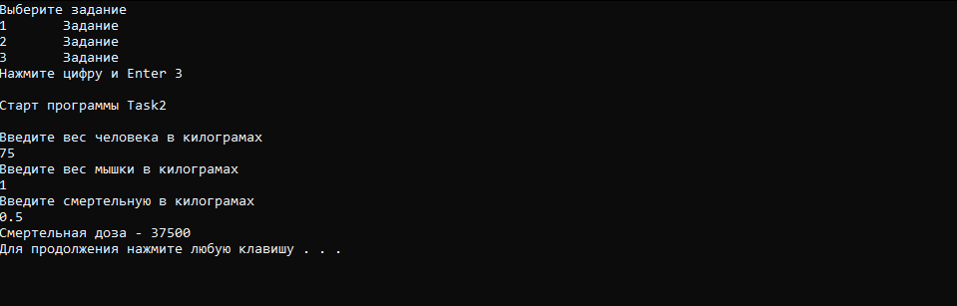

**Код всей программы:**

#include <iostream>

using namespace std;

//Задание 1

void Task1()

{

double one = 1.0, two = 1.414, three = 1.732, four = 2.0, five = 2.263;

setlocale(LC_ALL, "Rus");

cout << " " << endl;

cout << "Старт программы Task2" << endl;

cout << " " << endl;

cout.setf(std::ios::fixed);

cout.precision(3);

cout << "N\t" << "Square Root" << endl;

cout << "1\t" << one << endl;

cout << "2\t" << two << endl;

cout << "3\t" << three << endl;

cout << "4\t" << four << endl;

cout << "5\t" << five << endl;

system("pause");

}

//Задание 2

void Task2()

{

const double trans = 35273.92;

double enter;

setlocale(LC_ALL, "Rus");

cout << " " << endl;

cout << "Старт программы Task2" << endl;

cout << " " << endl;

cout << "Введите значение в унциях" << endl;

cin >> enter;

double exit = enter / trans;

double iExit = exit;

cout << "Результат в тоннах - " << exit << endl;

cout.setf(std::ios::fixed);

cout.precision(0);

cout << "Коробок - " << iExit << endl;

system("pause");

}

//Задание 3

void Task3()

{

const double Concetrat = 0.001;

double humanWeight, mouseWeight, dead, deadHuman;

cout << " " << endl;

cout << "Старт программы Task2" << endl;

cout << " " << endl;

setlocale(LC_ALL, "Rus");

cout << "Введите вес человека в килограмах" << endl;

cin >> humanWeight;

cout << "Введите вес мышки в килограмах" << endl;

cin >> mouseWeight;

cout << "Введите смертельную в килограмах" << endl;

cin >> dead;

deadHuman = humanWeight * dead / mouseWeight / Concetrat;

cout << "Смертельная доза - " << deadHuman << endl;

system("pause");

}

int main()

{

setlocale(LC_ALL, "Rus");

int value;

cout << "Выберите задание" << endl;

cout << "1\t" << "Задание\t" << endl;

cout << "2\t" << "Задание\t" << endl;

cout << "3\t" << "Задание\t" << endl;

cout << "Нажмите цифру и Enter ";

cin >> value;

switch (value)

{

case 1:

Task1();

break;

case 2:

Task2();

break;

case 3:

Task3();

break;

default:

cout << "ОШИБКА" << endl;

main();

break;

}

return 0;

}